Czy uchwyty rowerowe na telefon to przydatna rzecz?
Uchwyty rowerowe na telefon świetnie sprawdzą się na każdą przejażdżkę rowerem, krótką czy dłuższą. Zapraszamy do przeczytania naszego artykułu!

Uchwyty rowerowe na telefon - Przydatne akcesoria
Ładna pogoda, świeże powietrze, oszczędność i wiele innych czynników sprawia, że coraz więcej ludzi decyduje się na rower jako środek transportu. Możemy zauważyć, że w związku z tym powstaje wiele nowych ścieżek i dróg dla rowerzystów. Nie zawsze znamy każdą trasę, dlatego warto posłużyć się nawigacją w telefonie. Aby zabezpieczyć swój smartfon, przydadzą się uchwyty rowerowe na telefon.

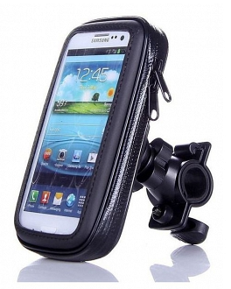
Dlaczego warto zdecydować się uchwyty rowerowe na telefon?
Często wybierając się na przejażdżkę rowerem, telefon chowamy do kieszeni w spodniach czy plecaka. Uchwyty rowerowe na telefon są bardzo przydatnymi akcesoriami. Dzięki nim możemy skorzystać z nawigacji w telefonie i bezpiecznie się przemieszczać. Są, również bardzo przydatne pod względem bezpieczeństwa, nasz smartfon jest unieruchomiony i w stabilnej pozycji.
Na co zwracać uwagę?
Jeśli zdecydowaliśmy się na uchwyty rowerowe na telefon powinniśmy zwrócić uwagę na kilka czynników. Uchwyty powinny być dopasowane do naszej kierownicy rowerowej. Bardzo ważne jest mocowanie, aby telefon cały czas był bezpieczny niezależnie po jakiej drodze jedziemy.

